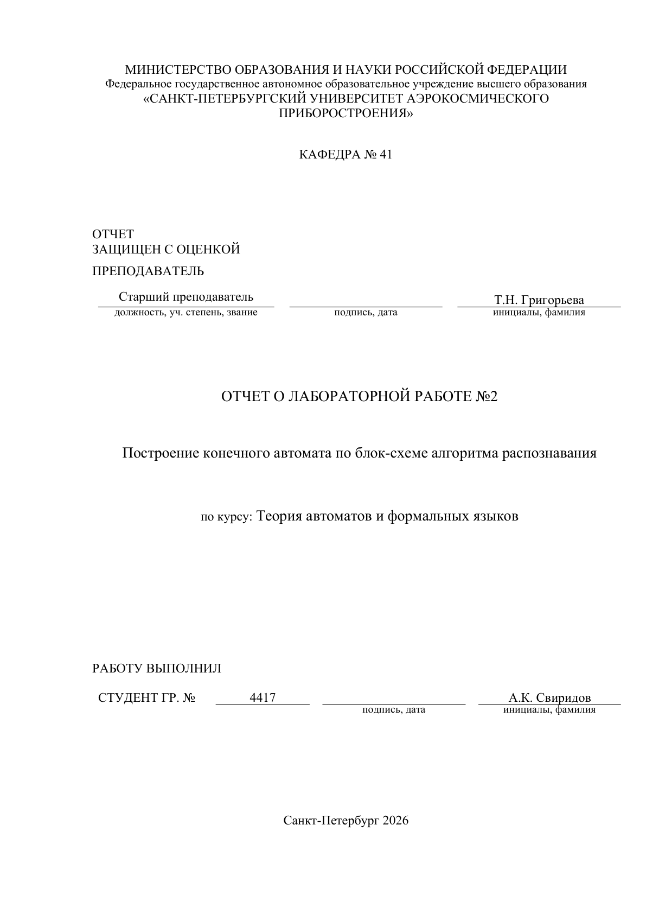

Цель работы
Освоить переход от алгоритма проверки входной записи к конечному автомату: разработать распознаватель для индивидуального задания, разметить блок-схему под автомат Мура и проверить полученную модель в JFLAP.

1 Индивидуальное задание
Вариант 13. В приложении 2 методического пособия этому варианту соответствует контрольная подцепочка dca. Исходный алфавит Σ = {a, b, c, d}. Проверяется средний символ c: непосредственно перед ним должен находиться d, а непосредственно после него — a. Это условие относится к каждому вхождению c, а не только к первому найденному фрагменту dca.
Буквы a, b и d могут встречаться в любом количестве. Если c отсутствует, распознаватель сообщает об этом отдельным сигналом. Если хотя бы у одного c нарушен требуемый контекст, вся цепочка относится к ошибочным.
Для слова w = x₁x₂…xₙ условие правильности можно записать следующим образом: для любого i, такого что xᵢ = c, выполняются 1 < i < n, xᵢ₋₁ = d и xᵢ₊₁ = a. Таким образом, c в начале или в конце слова всегда означает нарушение.
Во входную запись добавляется служебный символ z, обозначающий её конец. Он не входит в Σ. Автомат получает запись wz, где w ∈ Σ*, а z встречается ровно один раз, в последней позиции. Например, слово dca проверяется вводом dcaz; пустое слово — вводом z.
Таблица 1 — Итоговые сигналы распознавания
Сигнал | Условие выдачи
y1 (Y₁) | Запись завершена; символ c не обнаружен.
y2 (Y₂) | Запись завершена; c встречался, и все его вхождения имеют контекст dca.
y3 (Y₃) | Запись завершена; хотя бы одно вхождение c использовано неверно.

2 Разработка распознавателя

2.1 Логика проверки и память автомата
Просмотр выполняется слева направо. До первого c достаточно помнить, был ли предыдущий символ равен d. После пары dc необходим отдельный шаг ожидания a. Когда этот символ получен, факт правильного вхождения c сохраняется, а проверка продолжается для оставшейся части слова.
Модель имеет вид M = (Q, Z, W, δ, λ, q0), где Q = {q0, …, q8}, Z = {a, b, c, d, z}, W = {y1, y2, y3}. Начальное состояние — q0. Функция δ задаёт переходы, λ — выход текущего состояния. Рабочие состояния имеют пустой выход ε; это отсутствие сигнала, а не четвёртый элемент W.
Таблица 2 — Назначение состояний
Состояние | Сохраняемая информация / действие | Выход
q0 | c не встречался; предыдущий символ не d либо запись ещё пуста. | ε
q1 | c не встречался; предыдущий символ d. | ε
q2 | Прочитана пара dc; следующий символ должен быть a. | ε
q3 | Есть завершённый контекст dca; предыдущий символ не d. | ε
q4 | Есть завершённый контекст dca; предыдущий символ d. | ε
q5 | Нарушение подтверждено; оставшиеся буквы дочитываются. | ε
q6 | После z: символ c отсутствовал. | y1
q7 | После z: все вхождения c использованы правильно. | y2
q8 | После z: зафиксировано нарушение контекста. | y3
Из q1 и q4 чтение c переводит модель в q2. Только a завершает проверку пары dc и приводит в q3. Буквы b, c или d из q2 ведут в q5; конец записи z — непосредственно в q8. Из q5 восстановление корректности невозможно: последующий правильный фрагмент не отменяет уже найденную ошибку.

2.2 Блок-схема и её разметка
Блок-схема представлена двумя связанными фрагментами. Прямоугольники qᵢ / ε обозначают операторные вершины без выходного сигнала, параллелограммы — чтение символа. Ромб выполняет ветвление по значению x; подписи перечисляют взаимоисключающие значения входа.
Круг qⱼ — соединитель с операторным блоком одноимённого состояния. Он не является новым состоянием. После перехода через такой соединитель выполняется соответствующий модуль и читается следующая буква. Начало работы — вход в q0.
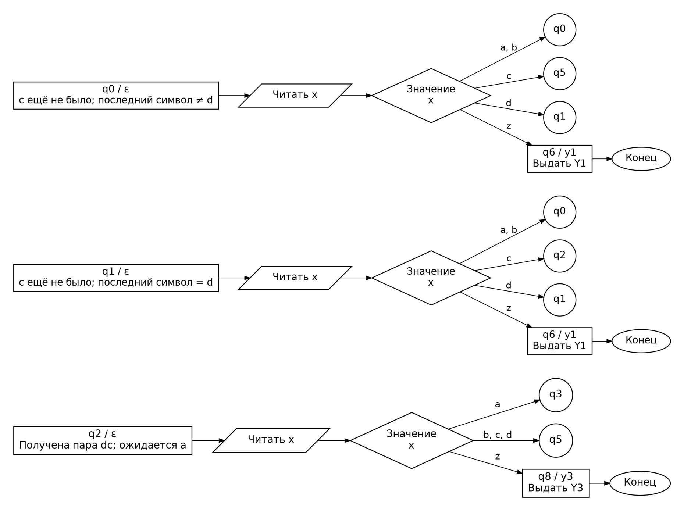
Рисунок 1 — Размеченная блок-схема: состояния q0, q1 и q2
В q0 буквы a и b не меняют признак предыдущего d. В q1 последовательные d сохраняют этот признак; a или b его сбрасывают. В q2 очередной символ проверяется как правый сосед уже прочитанного c. При поступлении z вместо a формируется Y₃.

2.2 Блок-схема и её разметка (продолжение)
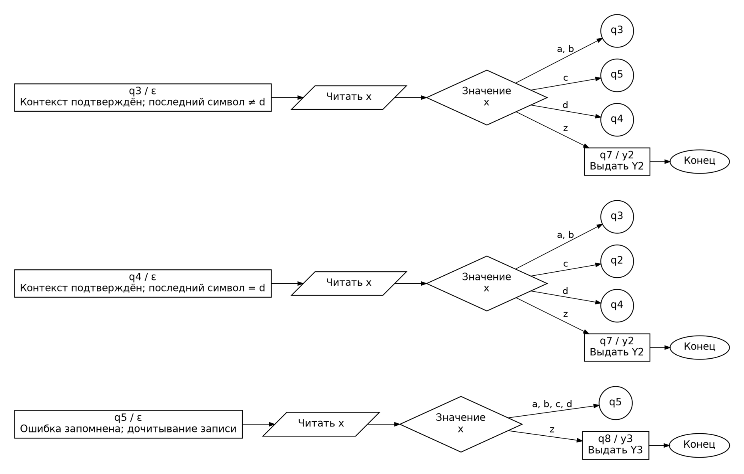
Рисунок 2 — Размеченная блок-схема: состояния q3, q4 и q5
Состояния q3 и q4 используются после первого завершённого dca. Переход q4 → q2 позволяет проверять повторные вхождения c. В состоянии q3 чтение c означает неверного левого соседа, поэтому выполняется переход к q5.
Операторные вершины q6 / Y₁, q7 / Y₂ и q8 / Y₃ завершают обработку записи. Выход в них зависит только от состояния, что соответствует автомату Мура. Во всех фрагментах схемы, таблице и модели JFLAP используется одна и та же нумерация.
После фиксации ошибки q5 циклически читает буквы исходного алфавита. При z управление переходит в q8. Дочитывание необходимо для единого протокола выдачи результата: итоговый сигнал появляется только после конца записи.

2.3 Таблица переходов и выходов
Таблица построена по размеченным модулям алгоритма. Заголовок столбца содержит состояние и закреплённый за ним выход. В ячейке указан результат перехода по очередному входному символу.
Таблица 3 — Функции переходов δ и выходов λ
Вход | q0/ε | q1/ε | q2/ε | q3/ε | q4/ε | q5/ε | q6/y1 | q7/y2 | q8/y3
a | q0 | q0 | q3 | q3 | q3 | q5 | — | — | —
b | q0 | q0 | q5 | q3 | q3 | q5 | — | — | —
c | q5 | q2 | q5 | q5 | q2 | q5 | — | — | —
d | q1 | q1 | q5 | q4 | q4 | q5 | — | — | —
z | q6 | q6 | q8 | q7 | q7 | q8 | — | — | —
Прочерк означает отсутствие перехода. Состояния q6, q7 и q8 завершают работу: после единственного z в корректно оформленной записи символов больше нет. Для рабочих состояний определены переходы по всем пяти символам; недетерминированных альтернатив нет.

Примеры прохождения состояний
1. Вход dcaz: q0 → q1 → q2 → q3 → q7. После d запоминается левый сосед; c включает ожидание a; a подтверждает контекст; z вызывает единственный сигнал y2.
2. Вход dcz: q0 → q1 → q2 → q8. Правый сосед c отсутствует, поэтому даже при правильном левом соседе получается y3.
3. Вход dcadcaz: q0 → q1 → q2 → q3 → q4 → q2 → q3 → q7. Оба вхождения c проходят одинаковую проверку; результат — y2.
4. Вход dcacz: q0 → q1 → q2 → q3 → q5 → q8. Первый контекст правильный, но второй c следует за a. Сохранённая ошибка определяет результат y3.
Число состояний равно 9, число переходов по отдельным входным символам — 30. Внешние переменные модели не требуются: вся информация о просмотренной части слова закодирована в текущем состоянии.

2.4 Построение модели в JFLAP
Для моделирования выбран тип Moore Machine. Созданы состояния q0–q8 и 30 переходов по таблице 3. Состояние q0 отмечено начальным. В полях Output состояний q6, q7 и q8 записаны соответственно y1, y2 и y3; в остальных состояниях поля оставлены пустыми.
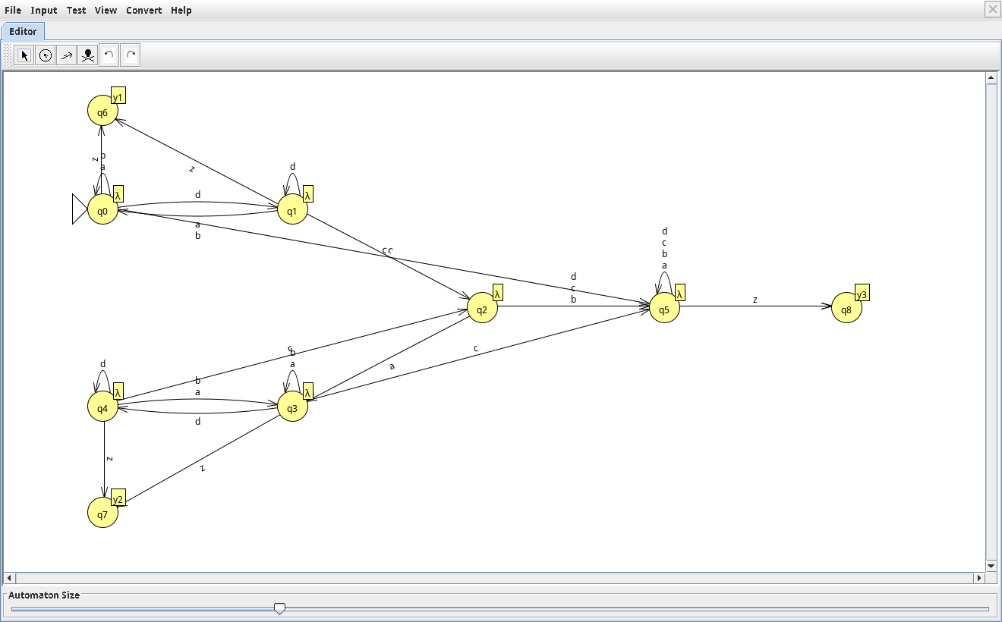
Рисунок 3 — Граф автомата в рабочем окне JFLAP
На снимке λ обозначает пустую строку в принятой программой записи. Она соответствует ε в таблице и не добавляет символов к результату. Стрелки графа помечены буквами входа; выходы показаны возле состояний.
Модель сохранена в файле variant13.jff. Моделирование выполнено в интерфейсе JFLAP на основе версии 7.0 (сборка jflap-lib 1.3). При открытии файла используются тип moore и заданные в нём выходы состояний; для совместимости выход принимающего состояния также указан в поле transout соответствующих переходов.
В режиме Multiple Run вводятся полные записи с z. В столбце Result ожидается строка y1, y2 или y3, а не ответ Accept/Reject: автомат выполняет преобразование входной записи в итоговый сигнал.

2.5 Проверка тестовых последовательностей
Набор тестов охватывает отсутствие c, один и несколько корректных контекстов, ошибку у левого или правого соседа, а также нарушения после уже распознанного dca. Пустое слово представлено единственным служебным символом z.
Таблица 4 — Ожидаемые и фактические результаты в JFLAP
№ | Вход | Ожидание | JFLAP | Проверяемая ситуация
1 | z | y1 | y1 | Пустое слово
2 | abddaz | y1 | y1 | Буквы c нет
3 | dz | y1 | y1 | Один d без c
4 | dcaz | y2 | y2 | Один правильный контекст
5 | bdcaabz | y2 | y2 | Свободные буквы до и после dca
6 | dcadcaz | y2 | y2 | Два правильных контекста
7 | ddcaaz | y2 | y2 | Повторный d перед контекстом
8 | dcadcabz | y2 | y2 | Два контекста и свободная буква
9 | cz | y3 | y3 | c в первой позиции
10 | caz | y3 | y3 | У c нет левого соседа
11 | dcz | y3 | y3 | У c нет правого соседа
12 | dcbz | y3 | y3 | После c стоит b
13 | dcdz | y3 | y3 | После c стоит d
14 | acaz | y3 | y3 | Перед c стоит a
15 | dccaaz | y3 | y3 | Подряд идут два c
16 | dcacz | y3 | y3 | Ошибка после правильного dca
17 | dcaacdaz | y3 | y3 | Второй c следует за a
18 | abcdcaz | y3 | y3 | Раннее нарушение до правильного dca
Все 18 результатов совпали с ожидаемыми. Каждая выходная строка содержит ровно один сигнал. Снимок выполненного запуска приведён на рисунке 4.

2.6 Анализ результатов
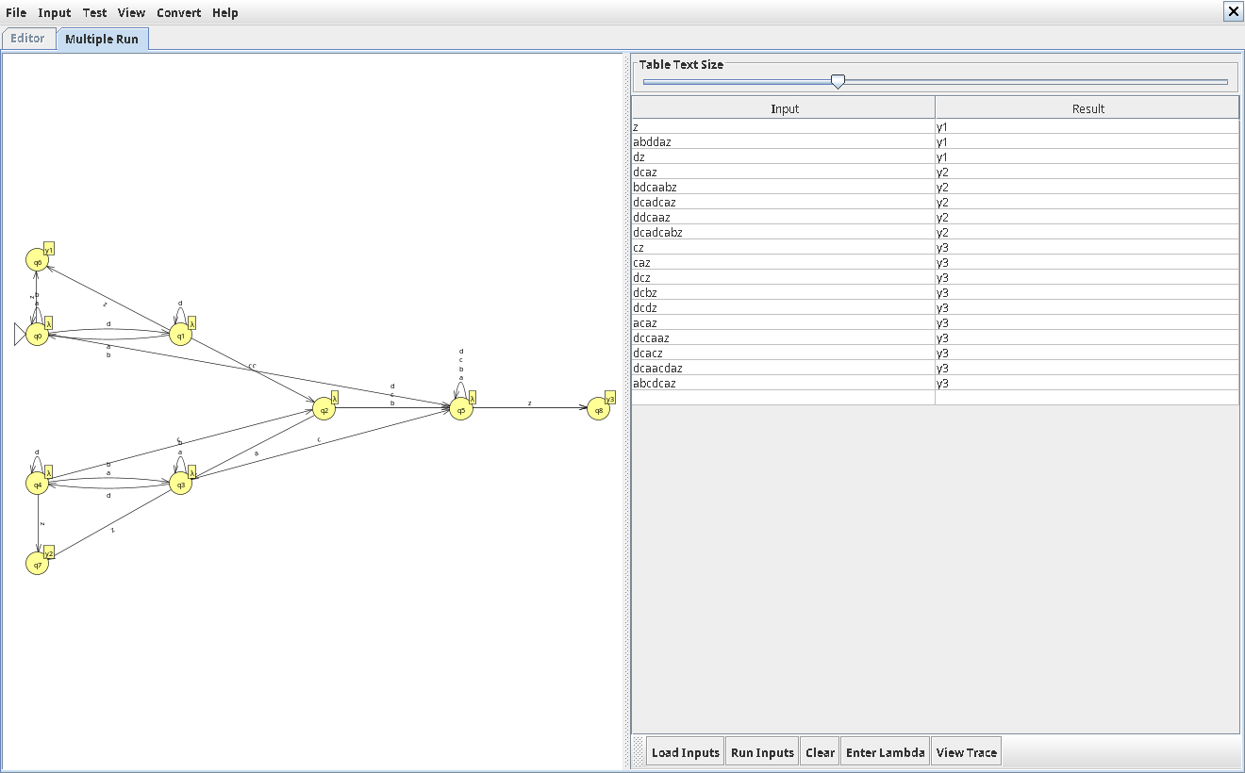
Рисунок 4 — Фактические результаты Multiple Run в JFLAP
Входы z, abddaz и dz дают y1: наличие d само по себе не требует появления c. Входы dcaz, dcadcaz и ddcaaz дают y2, поскольку у каждого c проверены оба непосредственных соседа. Повторение букв вне проверяемого контекста разрешено.
Входы caz и dcz демонстрируют нарушения на границах слова. Слово dccaa содержит два соседних c, поэтому не удовлетворяет правилу. В тесте dcacz ошибка возникает после завершённого dca; автомат правильно не сохраняет прежний положительный результат.
Дополнительно таблица переходов проверена программно для всех слов над Σ длиной от 0 до 8 включительно — 87 381 цепочки. Полученный сигнал сравнивался с независимым условием: для каждой позиции c проверялись наличие соседей и их равенство d и a. Расхождений не обнаружено. Эта проверка дополняет 18 запусков JFLAP; полный перебор не выполнялся в интерфейсе программы.

Выводы
Разработан распознаватель для варианта 13, проверяющий использование c только в контексте dca. Алгоритм разделяет запоминание левого соседа, ожидание правого соседа и сохранение ошибки. Это позволяет проверять каждое вхождение c, включая случаи, когда нарушение появляется после нескольких правильных фрагментов.
Подготовлены размеченная блок-схема, таблица переходов-выходов и модель автомата Мура из девяти состояний. Формирование сигнала отложено до символа z, поэтому одной входной записи соответствует один из трёх результатов: отсутствие проверяемой буквы, корректное использование всех её вхождений или нарушение условия.
Работа модели проверена в JFLAP на 18 тестовых записях. Все ожидаемые выходы подтверждены; снимки рабочего окна фиксируют граф и результаты запуска. Дополнительный перебор 87 381 цепочки не выявил расхождений между таблицей переходов и условием индивидуального задания.

Использованный источник
Григорьева Н. Н., Исаков В. И. Теория автоматов и формальных языков: учебно-методическое пособие. Санкт-Петербург: ГУАП, 2022. 59 с. Правила разметки автомата Мура — с. 24; лабораторная работа 2 — с. 28–29; индивидуальное задание варианта 13 — приложение 2, с. 48.

